Agentic AI 代表性 DOCX 解析样本
用途：EduFlow Phase 4.1 DOCX parser fixture。该文件包含 Heading 1/2/3、正文、列表、表格、代码样式、引用块和图片。

1. Agent 基础结构
Agent 可以理解为 LLM、上下文和工具的组合。解析器需要保持章节层级和段落顺序，不应把目录结构与知识依赖结构混为一谈。

1.1 上下文
上下文决定 Agent 在每个决策点能看到什么。它可以包含系统提示词、工具定义、用户消息、模型回复和工具执行结果。

1.1.1 上下文窗口
- 系统提示词定义角色和权限
- 工具定义暴露可用动作空间
- 轨迹记录历史消息和工具结果

2. 工具调用
工具调用把文本模型连接到外部世界。模型输出结构化 tool_calls，Harness 校验并执行。
概念 | 作用 | 解析关注点
Tool Schema | 描述工具参数 | 表格单元格顺序
Tool Result | 返回环境观察 | 跨行文本保留
Validation | 检查工具调用是否安全 | 术语中英混排

3. ReAct 代码片段
trajectory = [user_task]
while True:
decision = model(trajectory)
if decision.final:
break
trajectory.append(run_tool(decision.tool_call))
引用：Harness 的价值在于把模型能力约束到可验证、可恢复的执行闭环中。
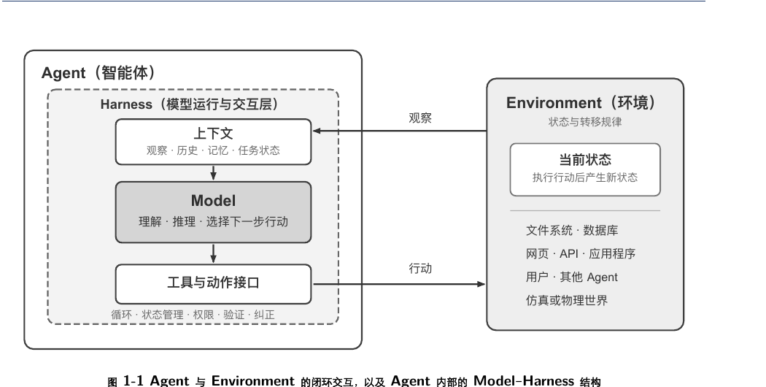
图：Agent 与 Environment 边界示例，来自 canonical corpus 的图 1-1。

4. DOCX 页面语义说明
DOCX 通常没有稳定的源页码语义。EduFlow 不应凭空伪造 page number；如果 Docling 无法给出可靠页面定位，应使用 sectionId、blockIndex 和结构顺序进行追溯。

